选课流程说明
- 选课说明及相关规定：
- 网上选课分为预选、正选（请详细了解两个阶段的区别）。
  - 预选阶段：在预选阶段，每个课程班允许选课的人数没有限制，学生可根据自己的课表时间以及兴趣来选择课程。预选结束后如某个课程班选课人数超过课容量则系统将进行抽签决定课程班名单，此抽签过程完全由系统自动完成。
  - 正选阶段：抽签结束后将进入正选阶段，正选阶段课容量已满课程班将不允许再被选。进入正选阶段后学生需查看自己是否被抽中，如未被抽中则重新去选本课程或改选其它课程。
- 选课时间：第一批次公共课程选课一般安排在学期中左右，第二批次专业课、专业限选课及通识选修课选课一般安排在学期末进行，请同学们留意教务管理系统的通知公告，及教学楼等地张贴的书面通知。
- 选课地点、网址：
教学楼机房或任何一台可登录教务管理信息系统主页（202.201.0.239）的计算机。
- 选课要求：
选课前请先了解自己本专业的培养计划，制定自己的学习计划，以及下学期自己课表中已经安排的课程时间、地点。
- 个人信息确认：
  - 选课之前需先登录教务管理信息系统的学生空间，核实身份。登录用户名、初始密码均为校园卡号。登录后请修改密码，如果系统显示的您的基本信息与实际不符，请及时学院办公室联系，以免影响选课。（图1登录窗口以；图2登录后核对信息界面；图3修改密码）
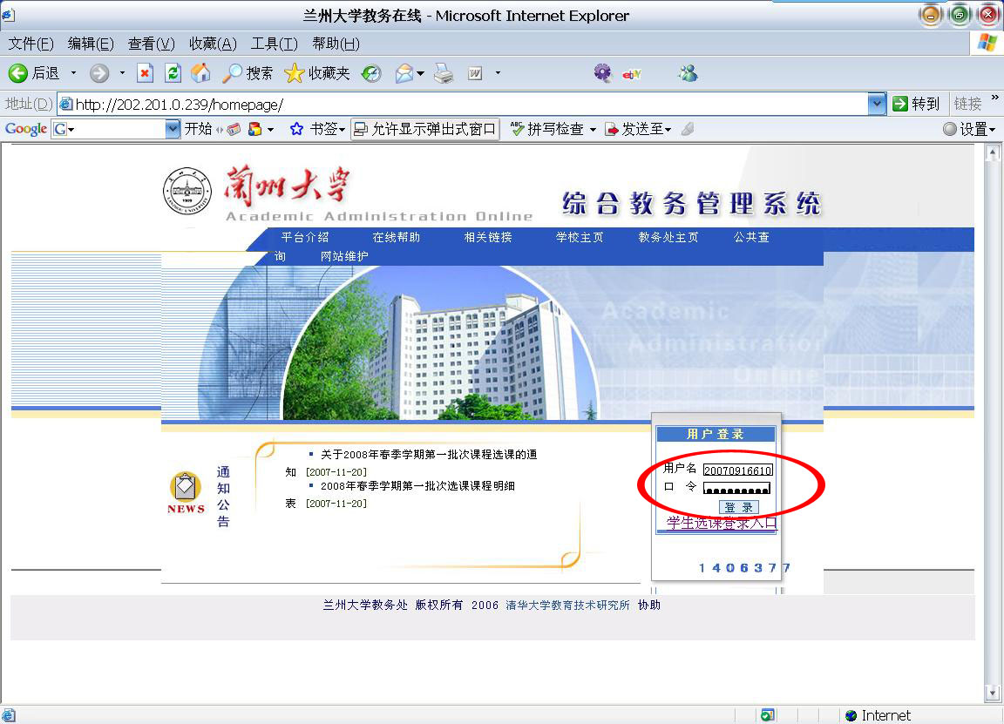
图1

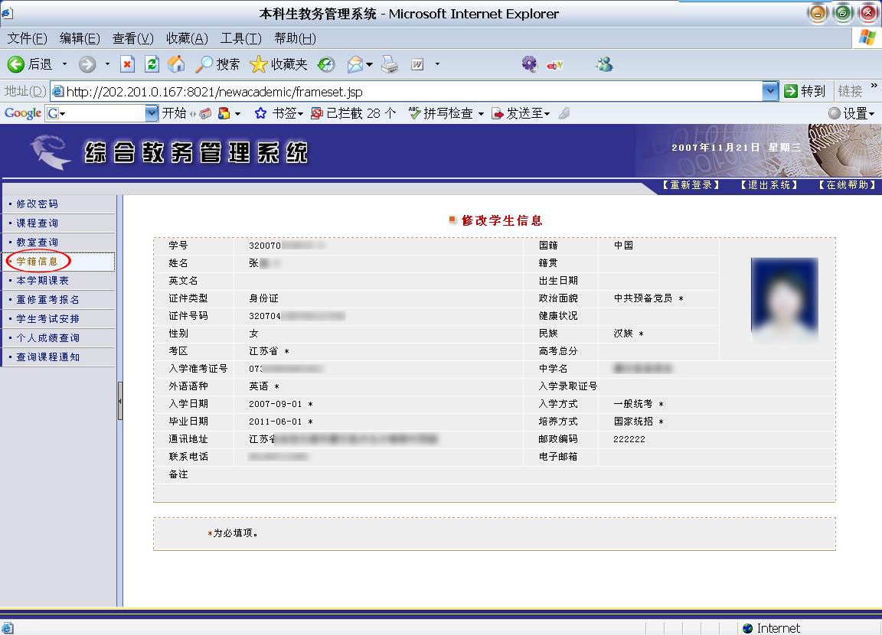
图2
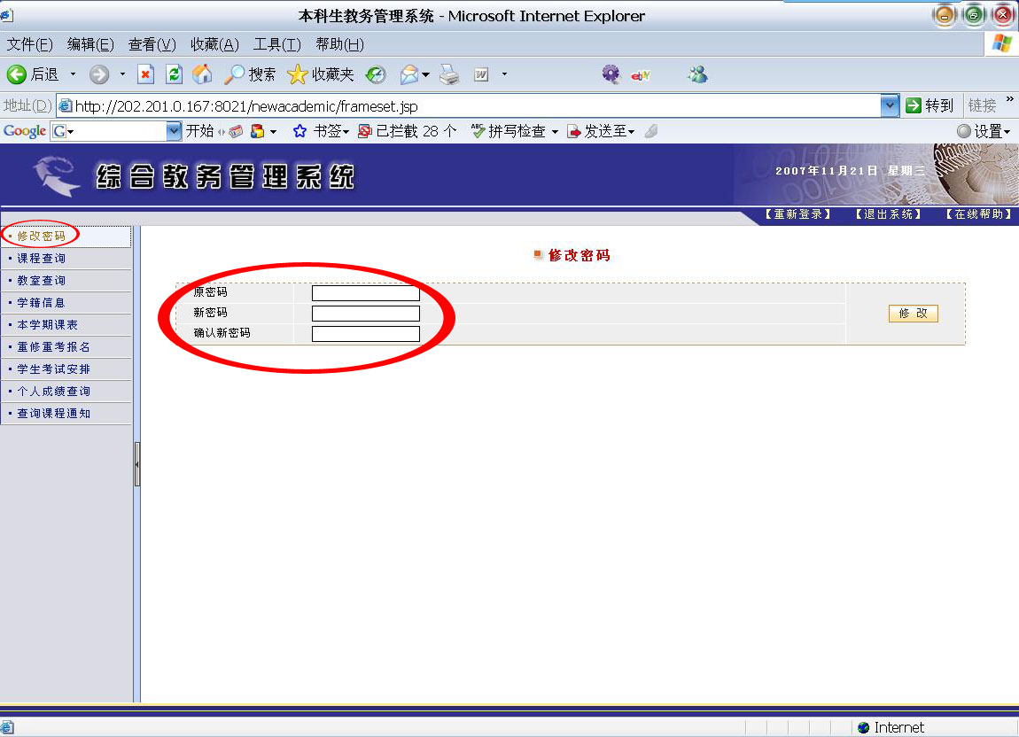
图3
- 选课流程
1、登录教务管理信息系统主页（202.201.0.239），选课之前请先仔细阅读教务管理系统公告栏的通知（如图4）。
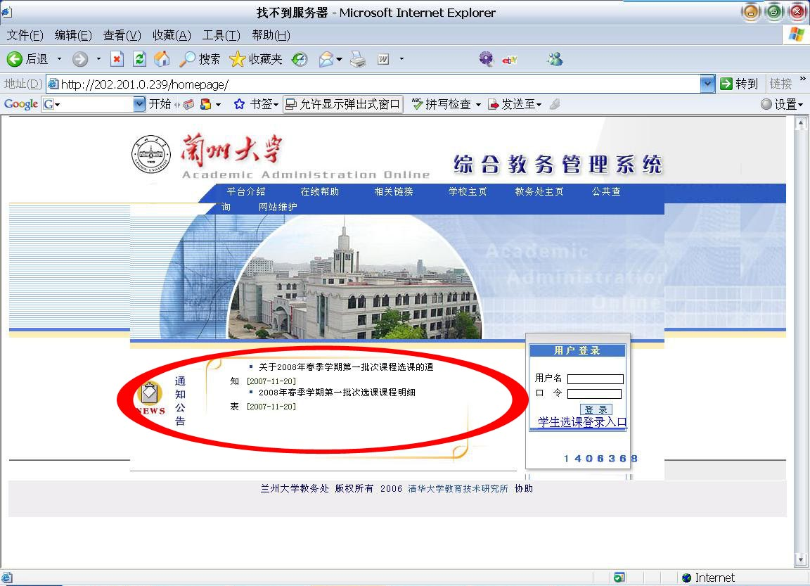
图4
2、选课在教务系统登录页面上输入用户名、密码，选择学生选课登录入口进入（如图5）。
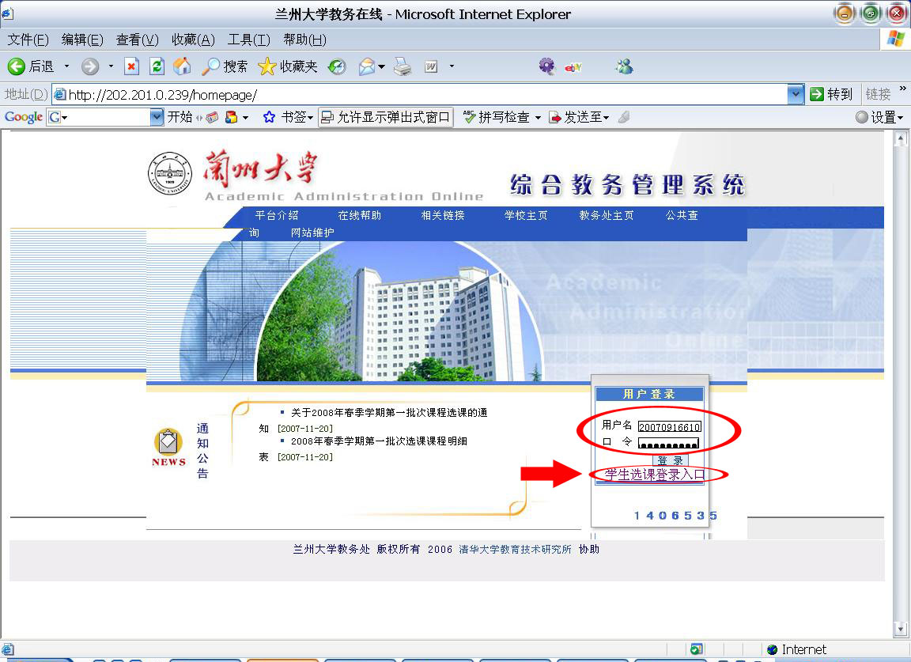
图5
3、点击“查看选课说明”（如图6），进入选课说明页面（如图7），仔细阅读选课说明的内容，然后在选课页面进行选课操作，直到“已选课程”中出现下学期应该选修的课程。

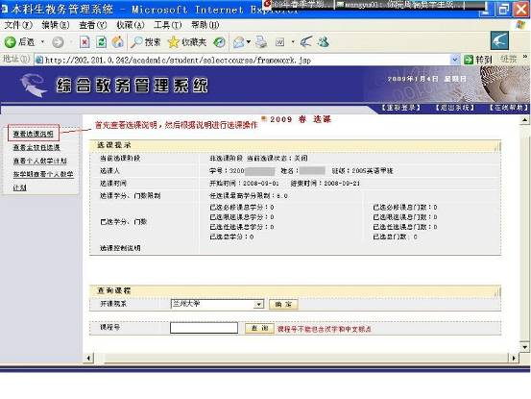
图6
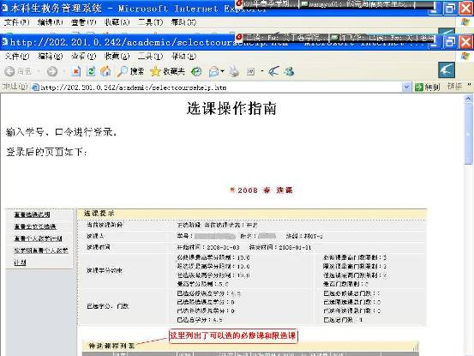
图7

4、大学英语（2/4、3/4、4/4）、体育（2/4、4/4）及其他必须课程已经预置进已选课程中，不需要再选。
5、专业限选课程（各学院专业选修课），外语类必选课（仅限08级学生选修）、全校通识选修课需要同学们自己选课，请根据自己的教学计划和兴趣进行选课。查看全校开设通识性选修课列表如图（8）
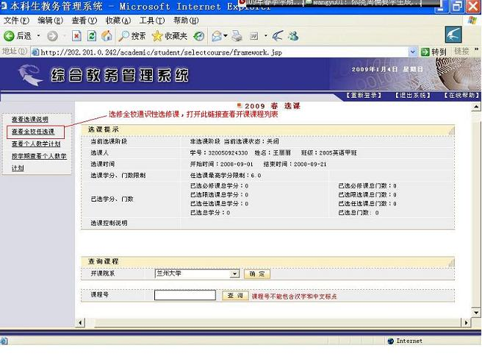
图8

- 注意事项
1. 此次选课分为预选、正选两个阶段，请同学们在规定时间内进行网上选课。
2. 预选结束后请抽签未中的同学务必在正选阶段及时补选。
3. 请仔细阅读教务公告并详细查看个人教学计划，有问题及时及向教务处和学院相关管理人员咨询。

教务处

二〇一〇年一月六日

